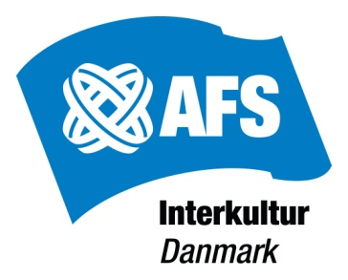
Konference for Interkulturel Læring og Global Dannelse i Undervisningen

Inspiration, guldkorn og links fra de seks workshops til brug for din undervisning

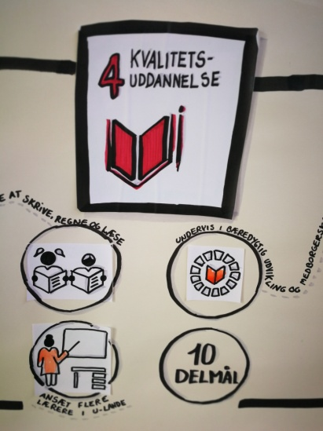
Workshop 1
Verdensforståelse via FNs Verdensmål ved Mundu - center for global dannelse v/ Sonja Salminen, projektleder.

Få kendskab til verdens tilstand gennem en quiz fra den svenske bog ”Factfullness: Ten Reasons We’re Wrong About the World – and Why Things Are Better Than You Think” af Hans Rosling. Test din viden her.

På Dollar Street kan du se, hvordan vi bor og hvad vores forbrug er. Her er fotos af 264 familier fra 50 forskellige lande, der kan sorteres på mange forskellige, spændende måder. Dollar Street er et projekt udviklet af svenske Gapminder og er gratis at bruge. Tag en tur på Dollar Street.

Workshop 2
Global Citizenship – hvordan får man det? - Flakkebjerg Efterskole v/ Kirsten Bruun, lærer på Global linjen. Workshoppen blev desværre aflyst pga. sygdom.

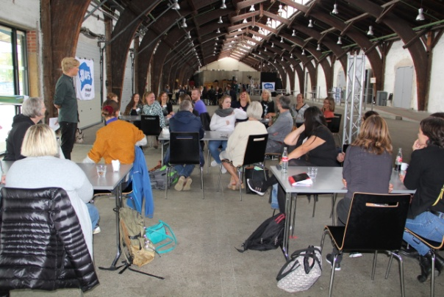
Workshop 3
Konkrete øvelser til interkulturel læring i undervisningen - AFS Interkultur v/ Kasper Jepsen, frivillig AFS Interkultur.

I workshoppen blev der spillet ”Globetrotter” med et spil kort. Alle fik (forskellige) regler og undervejs må der ikke tales, men gerne gestikuleres. Spillet har bl.a. til formål at give et mini ”kultur chok”. Det bruges som optakt til refleksioner over, hvordan vi reagerer i konflikter og kommunikationsstile, og hvordan vi kan blive opmærksomme på, at forskellige kulturer opfatter ting forskellig og/ spiller med andre regler.

Find tre øvelser til din undervisning, der får eleverne til at reflektere over kulturbegrebet, uskrevne regler og stereotyper og fordomme. Målgruppe: 13-18 år. Find øvelserne her.

Workshop 4
Erfaringsverdener og verdenserfaringer i klassen: sæt elevernes egne kulturelle og sproglige "skatte" på spil v/ Kristin Vilhjalmsdottir, interkulturel projektleder ved Reykjavik Kommunebibliotek og Kulturhuset.

Her er spot på deltagernes styrkesider og mangfoldige kulturer gennem elevens egen formidling af netop disse. Find info om Det Flyvende Tæppe og kulturmøde-metoden her: http://tungumalatorg.is/menningarmot/um-verkefnið/dk/ og https://www.facebook.com/Det-Flyvende-Tæppe-l-børn-og-unges-sprog-og-kulturskatte-116956332280245/?ref=bookmarks

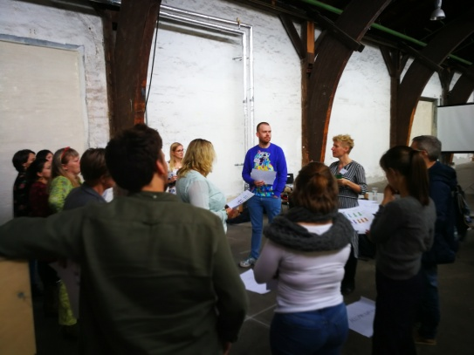
Workshop 5
Interkulturel læring til unge - AFS Interkultur v/ Taia Nysted Schjoett, programkoordinator og Lise Kragh Jensen, frivillig i AFS Interkultur.

Få indblik i AFS’ online træning i interkulturelle kompetencer, som unge over 18 år gennemgår, når de rejser ud med AFS. Få en kort introduktion til Global Competence Certificate.

Du kan også se "radi-app"-videoen, der er udviklet af den norske studenter-organisation SAIH. Videoen er et humoristisk
indspark til diskussioner om stereotyper i undervisningen. Se den her.

Tjek også charity singlen "radi-aid - Africa for Norway", der kan anvendes på samme måde. Hør sangen her.

Workshop 6
Sæt værdimødet og den værdigrundlaget i spil - Den Internationale Højskole v/ Søren Launbjerg, forstander.

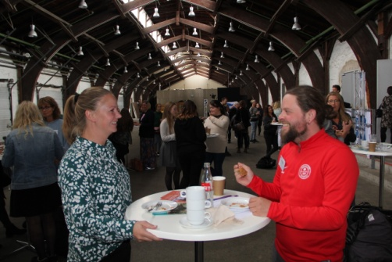
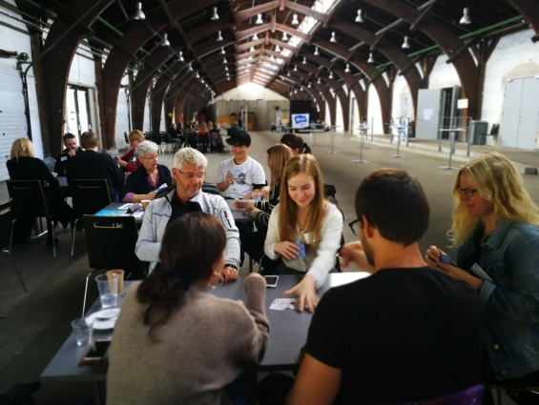
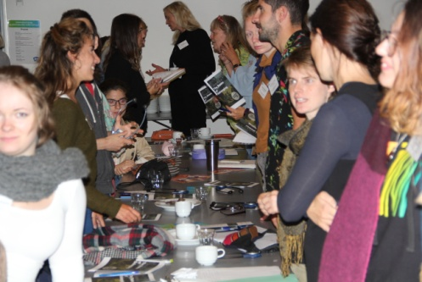
Her blev deltagerne introduceret til en af højskolens centrale kulturmøde aktivitet ”life stories”, som under hyggelige og trygge forhold hjælper elever og lærere til at dykke dybere ned i kulturmødet.

